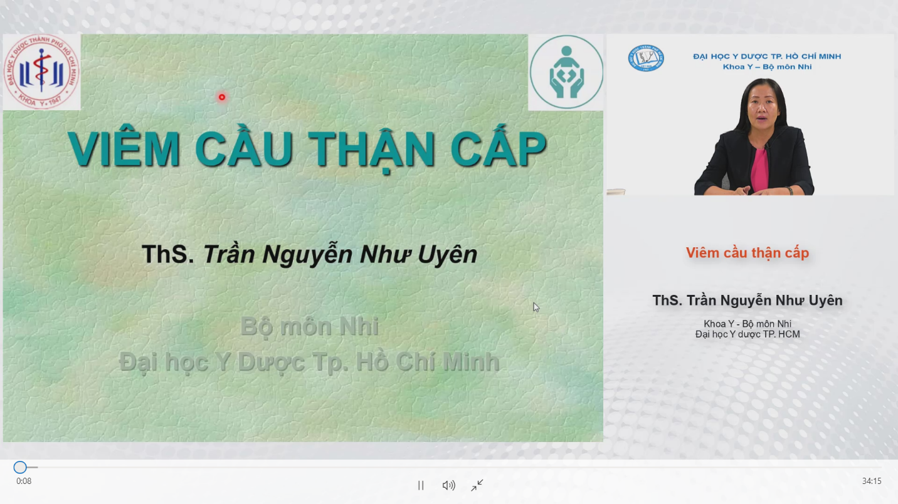  
- Đây là bệnh lí thường gặp ở trẻ em

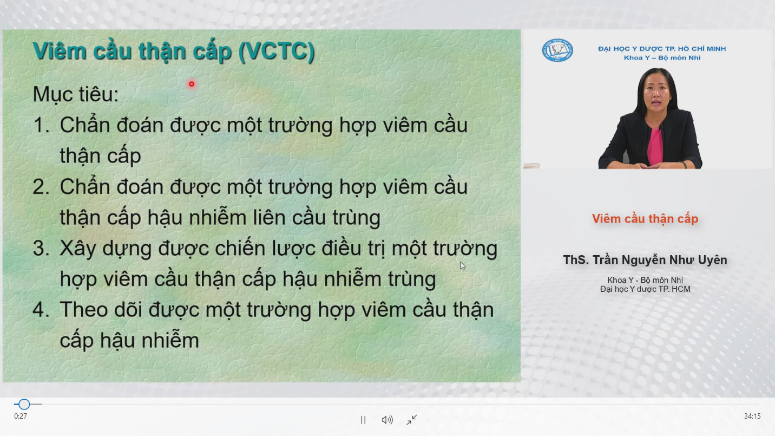  
-

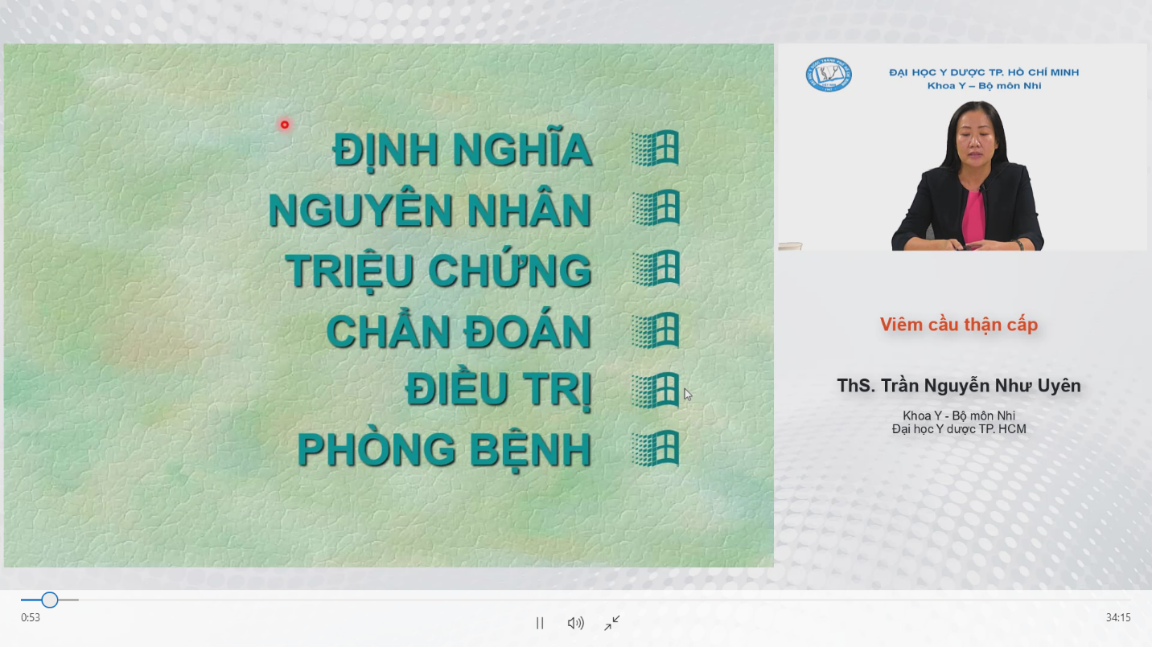

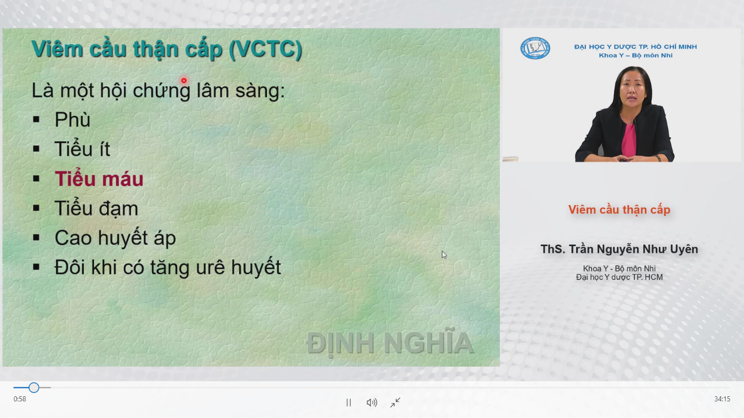  
- Phù: phù do cầu thận  
- Tiểu máu phải có  
- Tiểu đạm thường dưới ngưỡng HCTH  
- Đôi khi có suy thận/ tăng ure huyết trong những ngày đầu  
- HCTH, tiểu đạm qtrong, tiểu máu ít hơn, THA thường ko có, cũng như suy thận

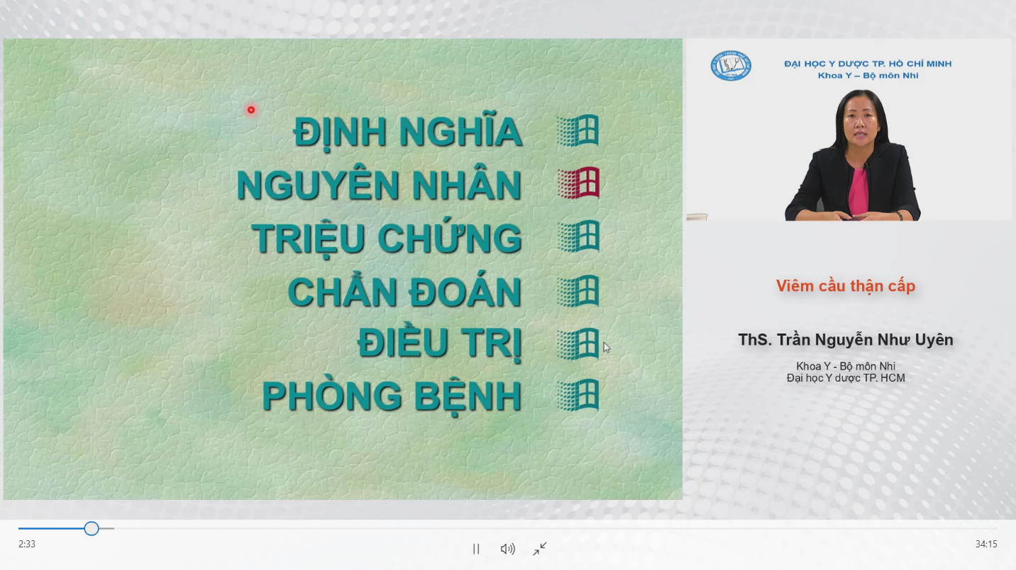  
-3 phần  
1. Phân loại Nguyên nhân  
2. Triệu chứng của VCTC  
3. Đi sâu VCTC hậu nhiễm

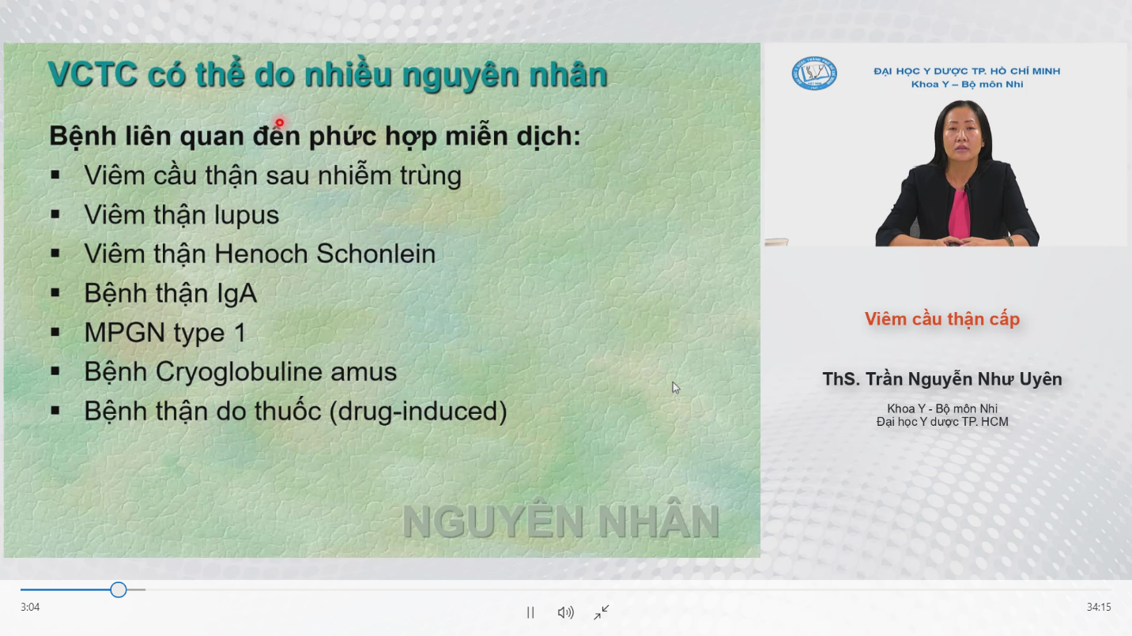  
- Khi có GPB: chia thành liên quan PHMD/không liên quan PHMD/ Kháng thể kháng màng đầy cầu thận

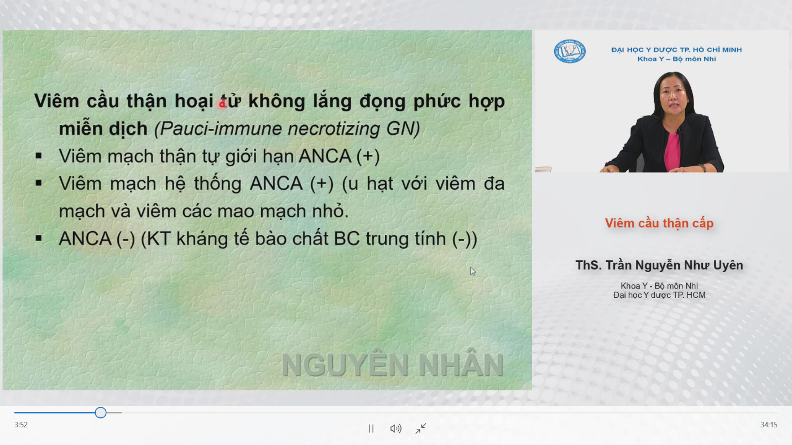

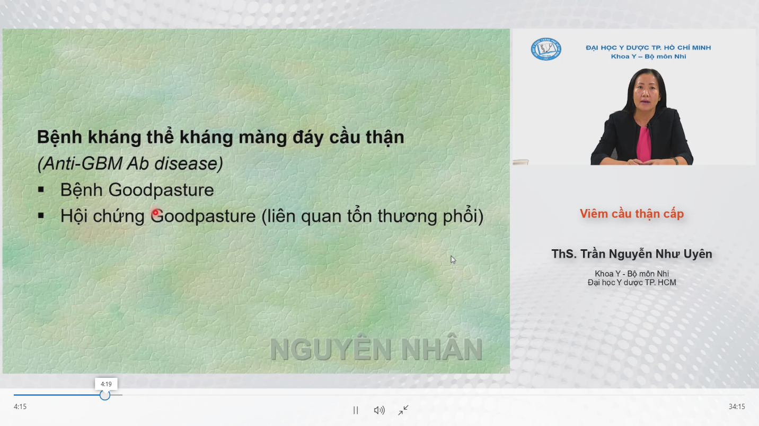

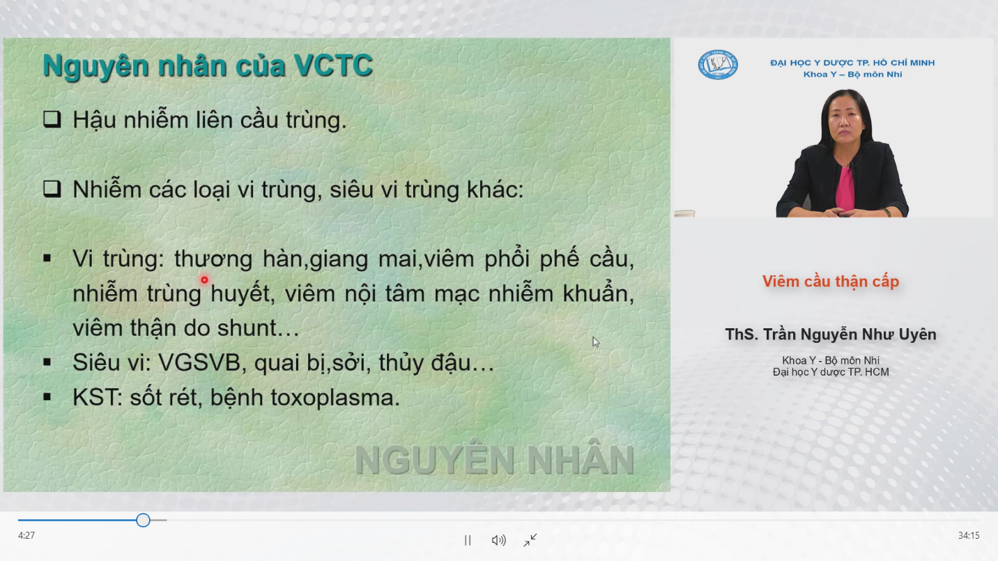  
- Chưa có Sinh thiết thận, sẽ chia thành 4 nhóm  
1. Liên cầu trùng tiêu huyết beta nhóm A: thường gặp nhất  
2. Ngoài ra: có vi trùng, siêu vi, KST,….

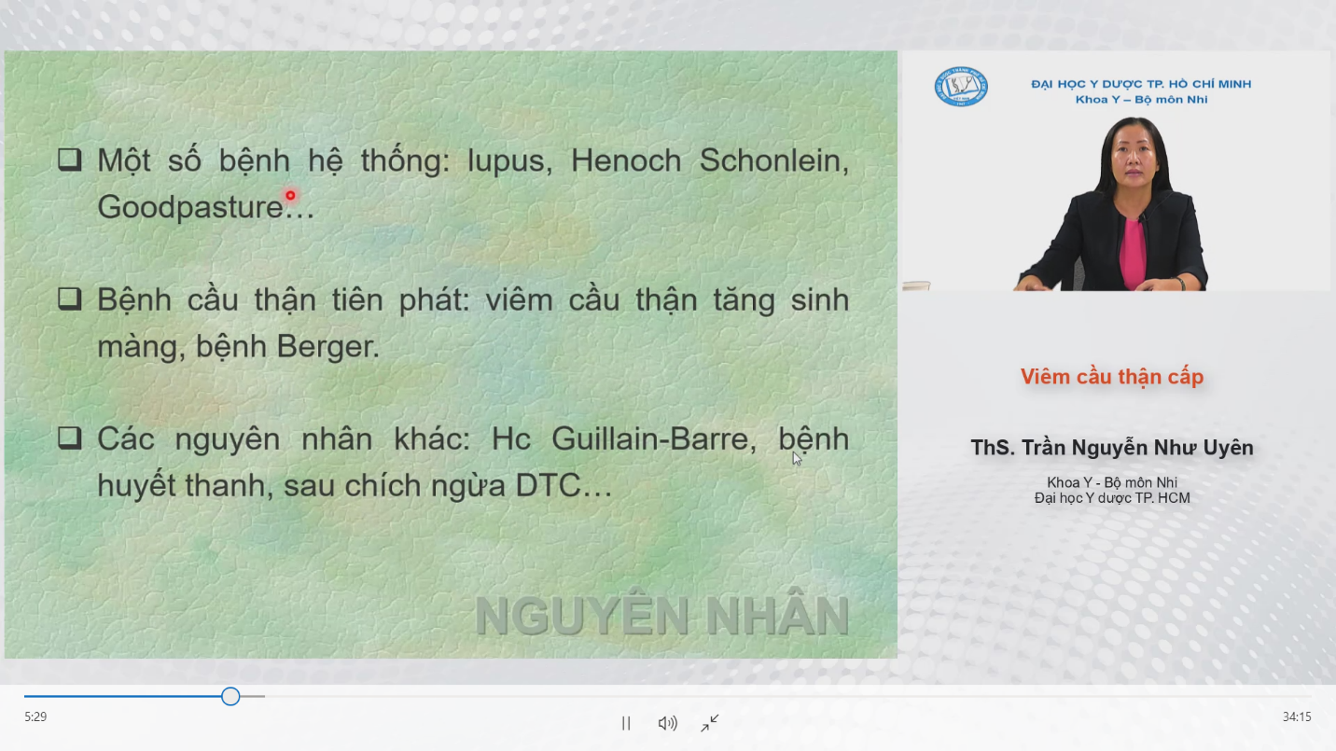  
3. Bệnh Hệ thống  
4. Bệnh cầu thận tiên phát  
5. Nguyên nhân khác

* Đặc biệt lưu ý phân biệt nhóm vi trùng và nhóm bệnh hệ thống

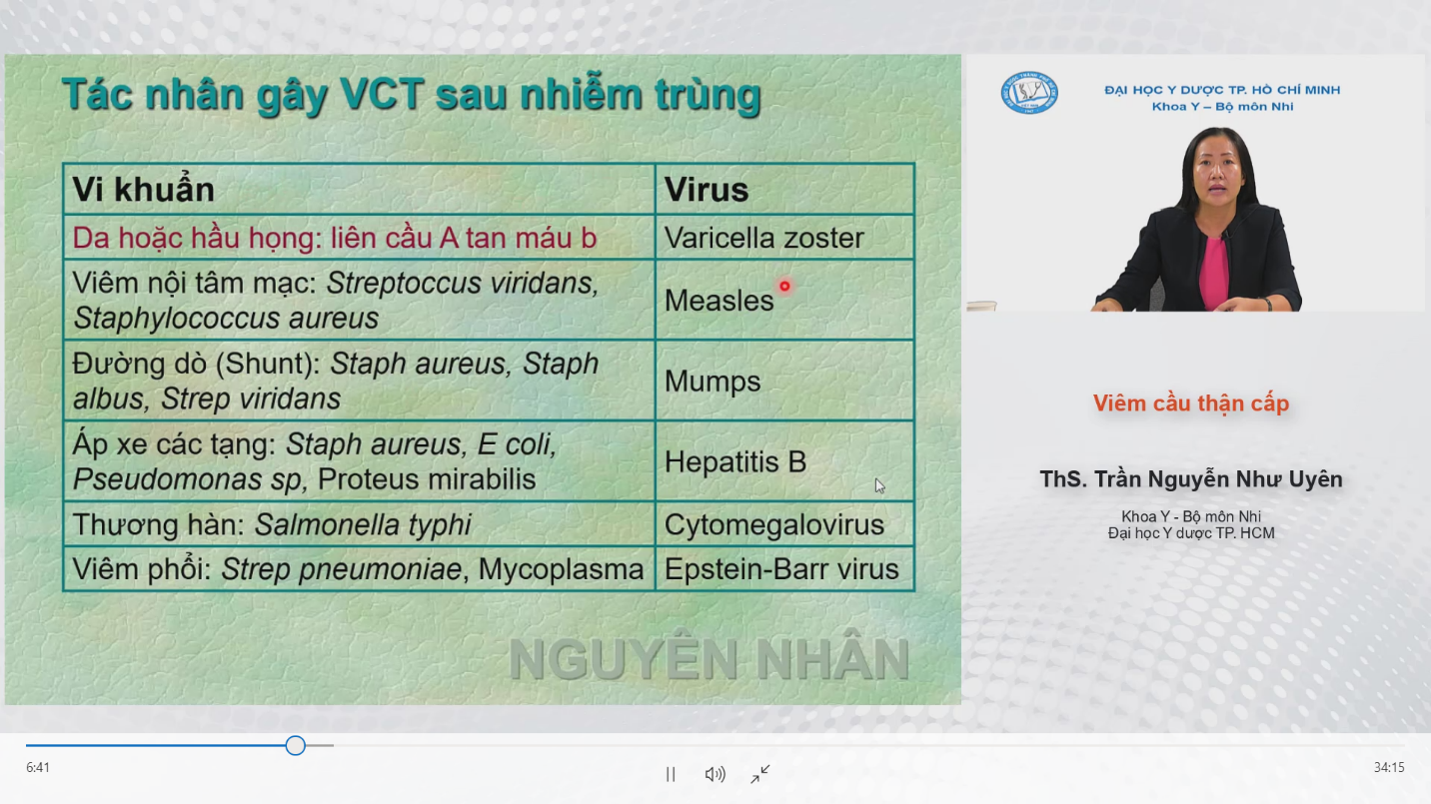  
- Liệt kê lại các tác nhân có thể gây ra VCTC hậu nhiễm trùng: 4 nhóm

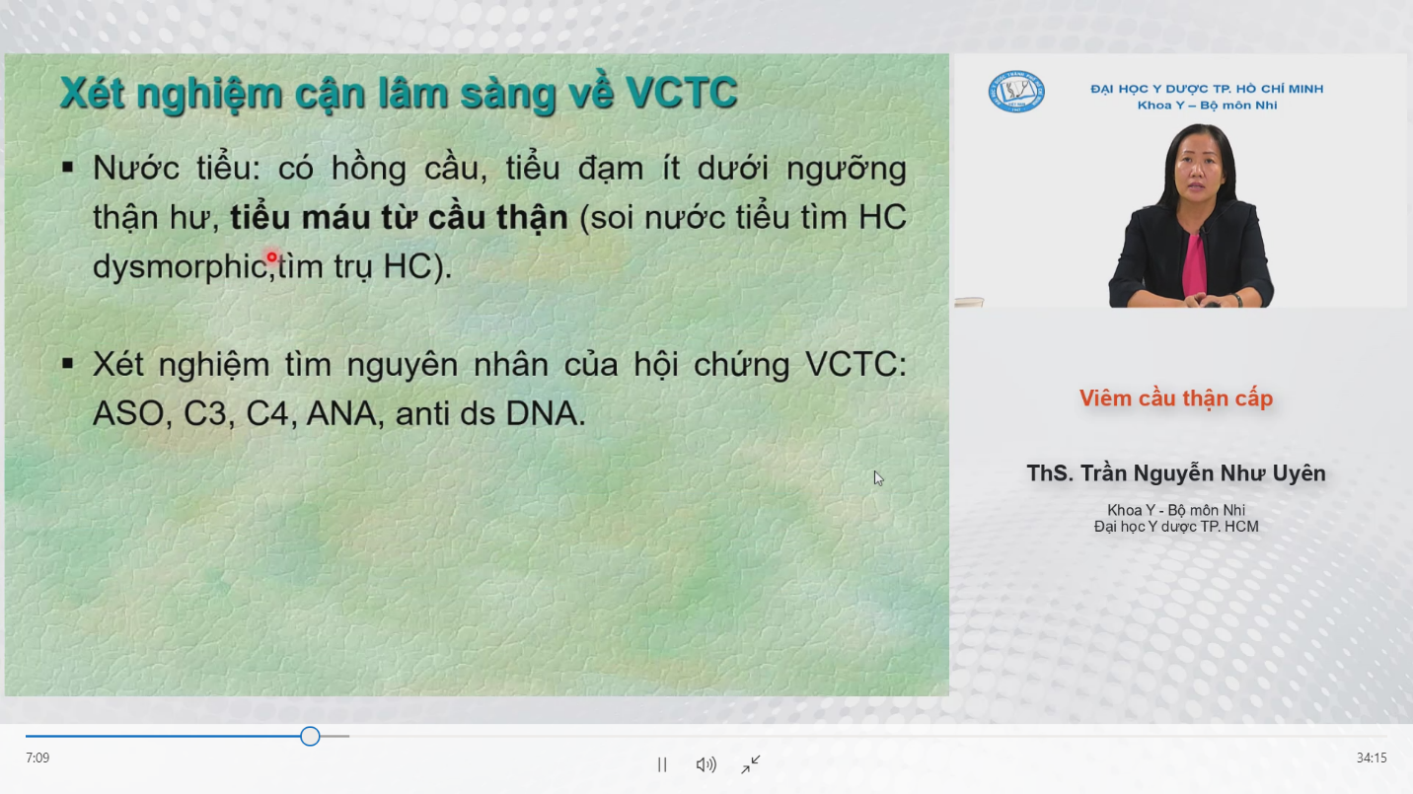  
- Slide này nói về VCTC chung  
- Tiêu chuẩn qtrong nhất là chứng minh tiểu máu này từ cầu thận  
- Soi cặn lắng là biết  
- Sau đó làm xét nghiệm khác tìm nguyên nhân

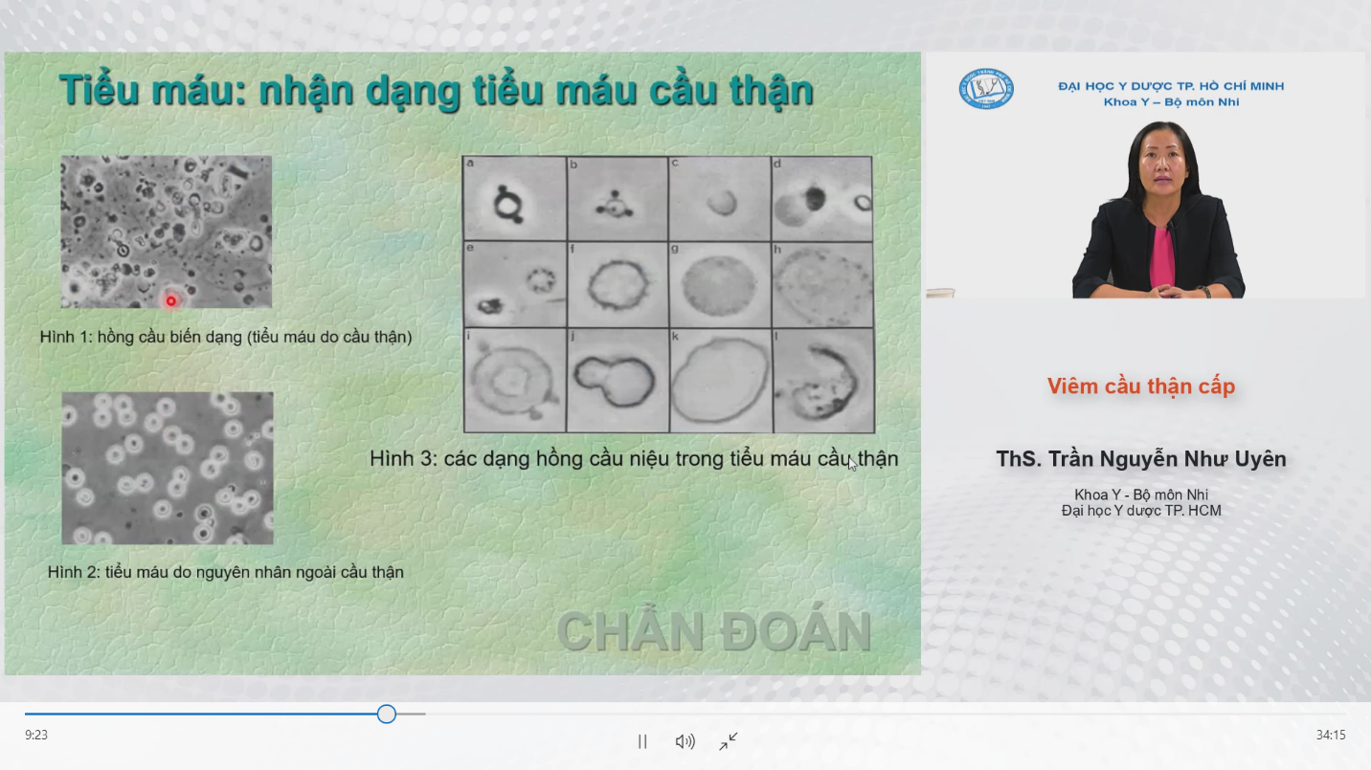  
- Hình ảnh tiểu máu từ cầu thận : biến dạng

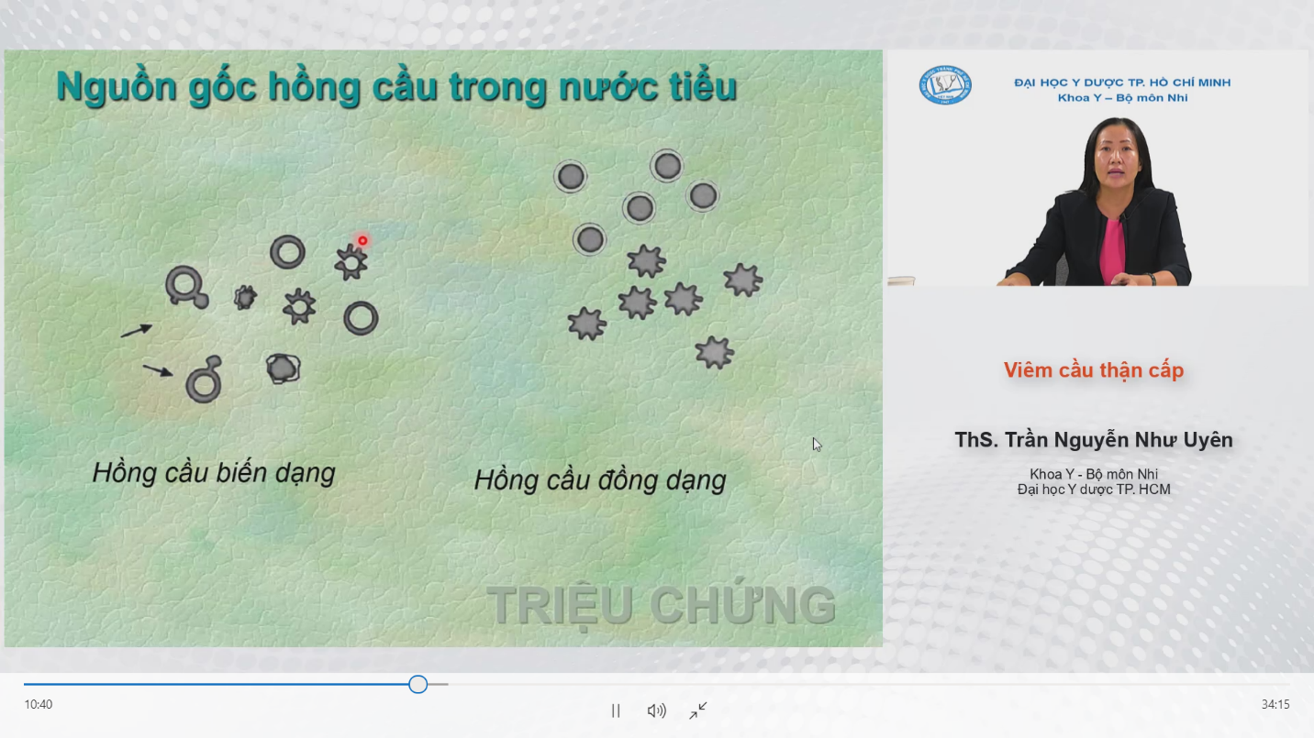  
- Cầu thận: lam trường có 80% HC biến dạng

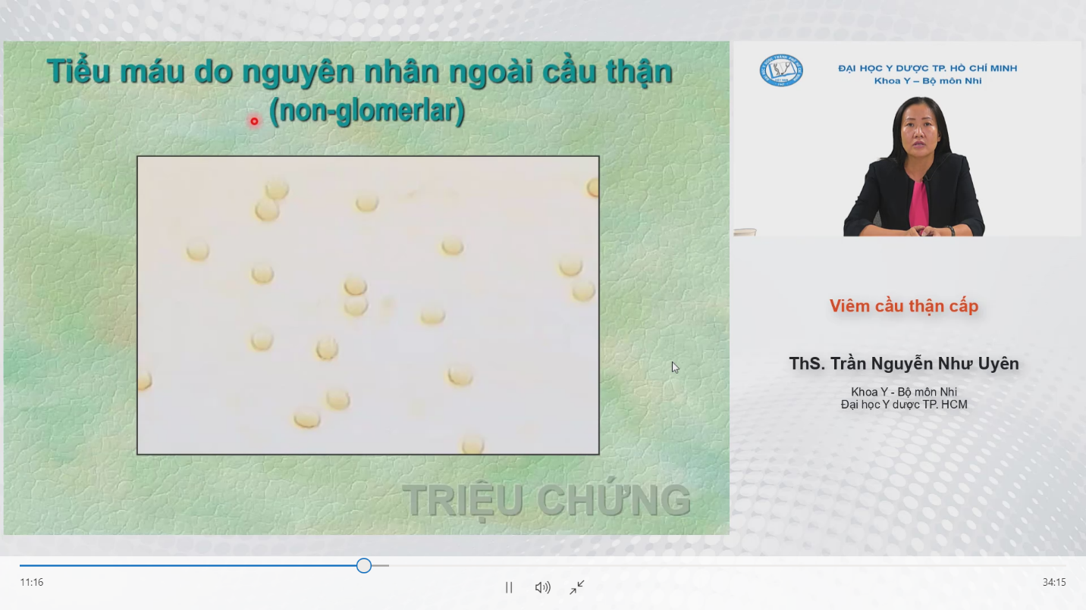

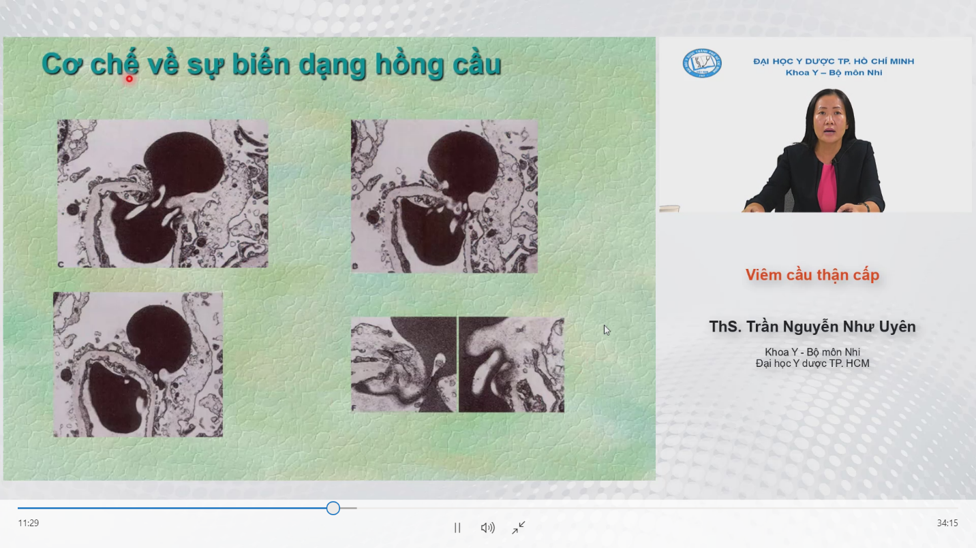  
- HC để xuát hiện trong nước tiểu phải đi qua 3 lớp của màng lọc cầu thận-> biến dạng, thay đổi

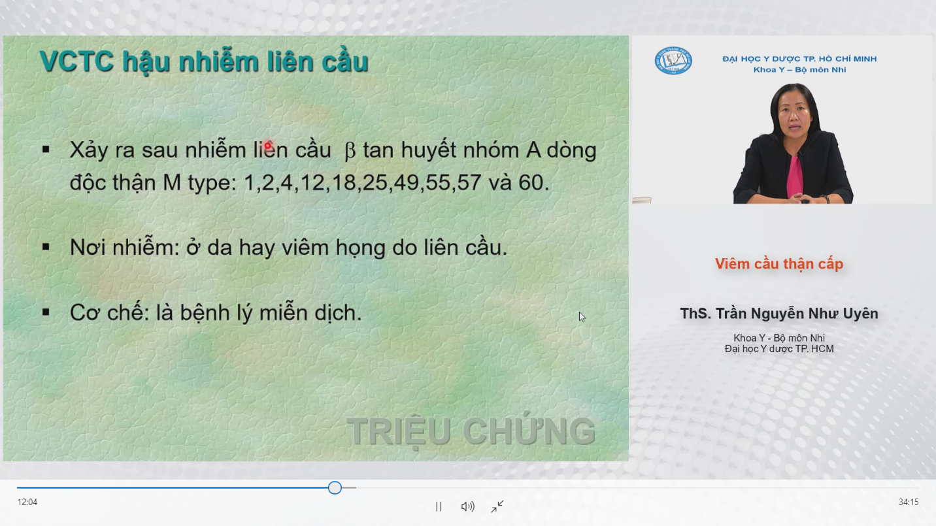  
- Bệnh cảnh VCTC hậu nhiễm LCT: VCTC thg gặp nhất ở trẻ em   
- Vị trí nhiễm: 2 nơi

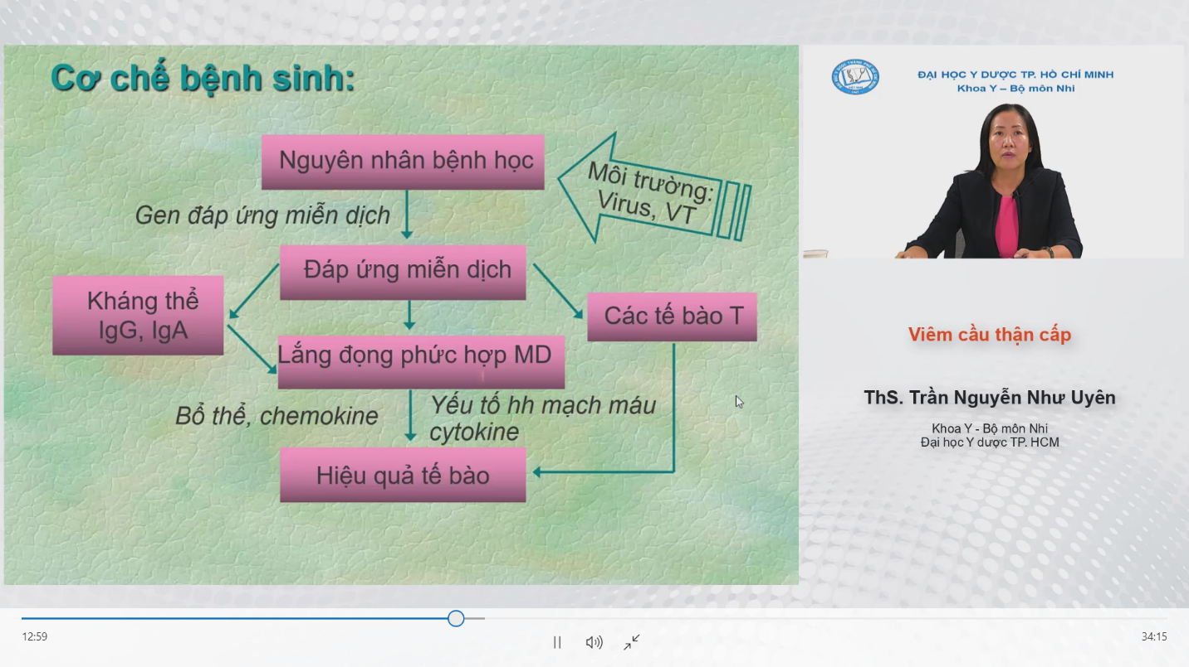  
- Vi trùng xâm nhập vào: có đáp ứng miễn dịch->qua 2 cơ chế là mdich dịc thể và mdich tế bào-> Tạo lắng đọng PHMD+ bổ thể+ yếu tố khác

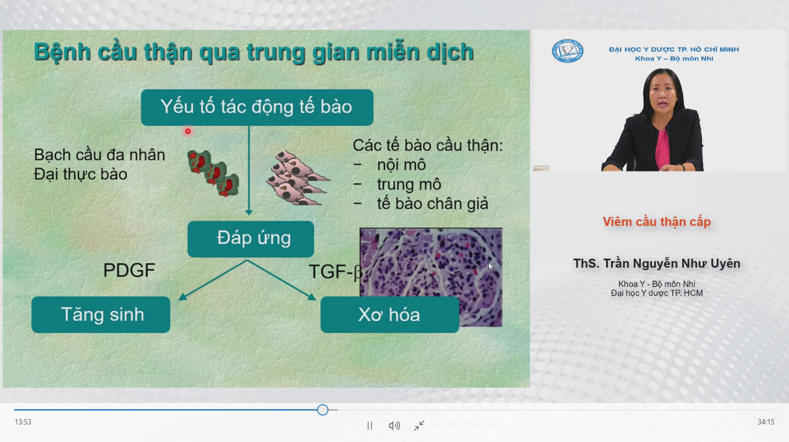  
- Có 2 đáp ứng chính trên tế bào: Tb nội mô, trung mô, TB có chân giả.

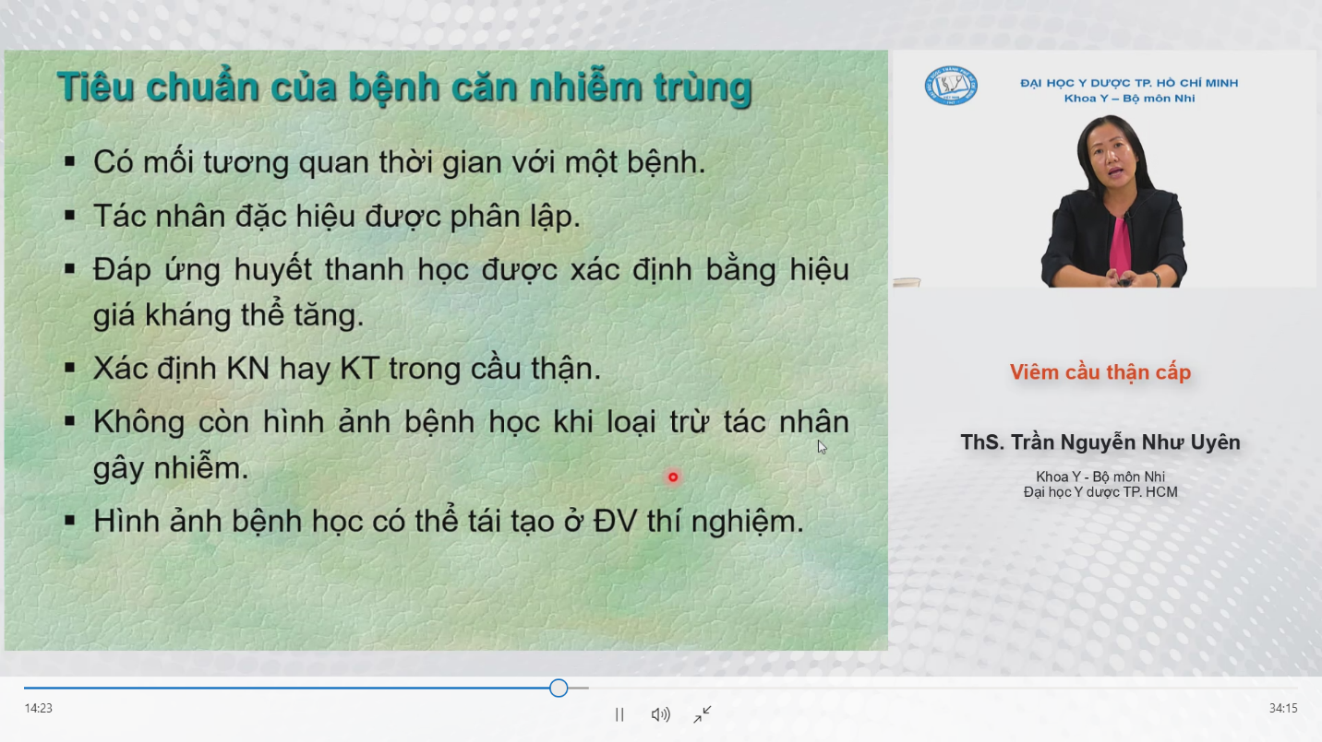  
- Tiêu chuẩn qtrong: phải nhuộm được kháng nguyên kháng thể ở cầu thận-> ở Vn còn khó khan-> ko có tiêu chuẩn vàng ở VN

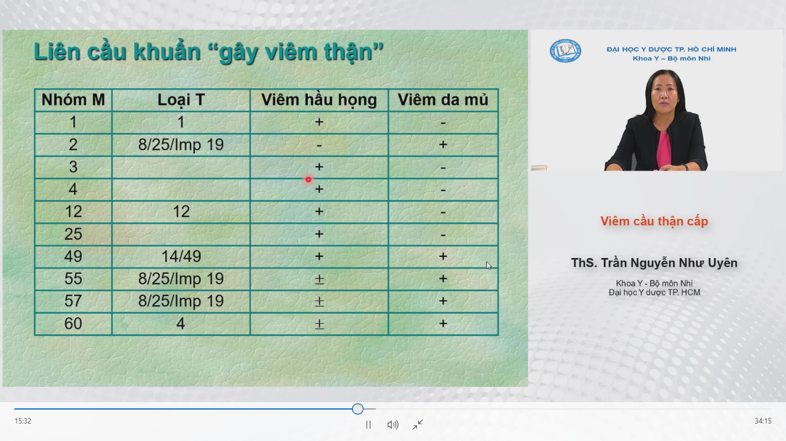

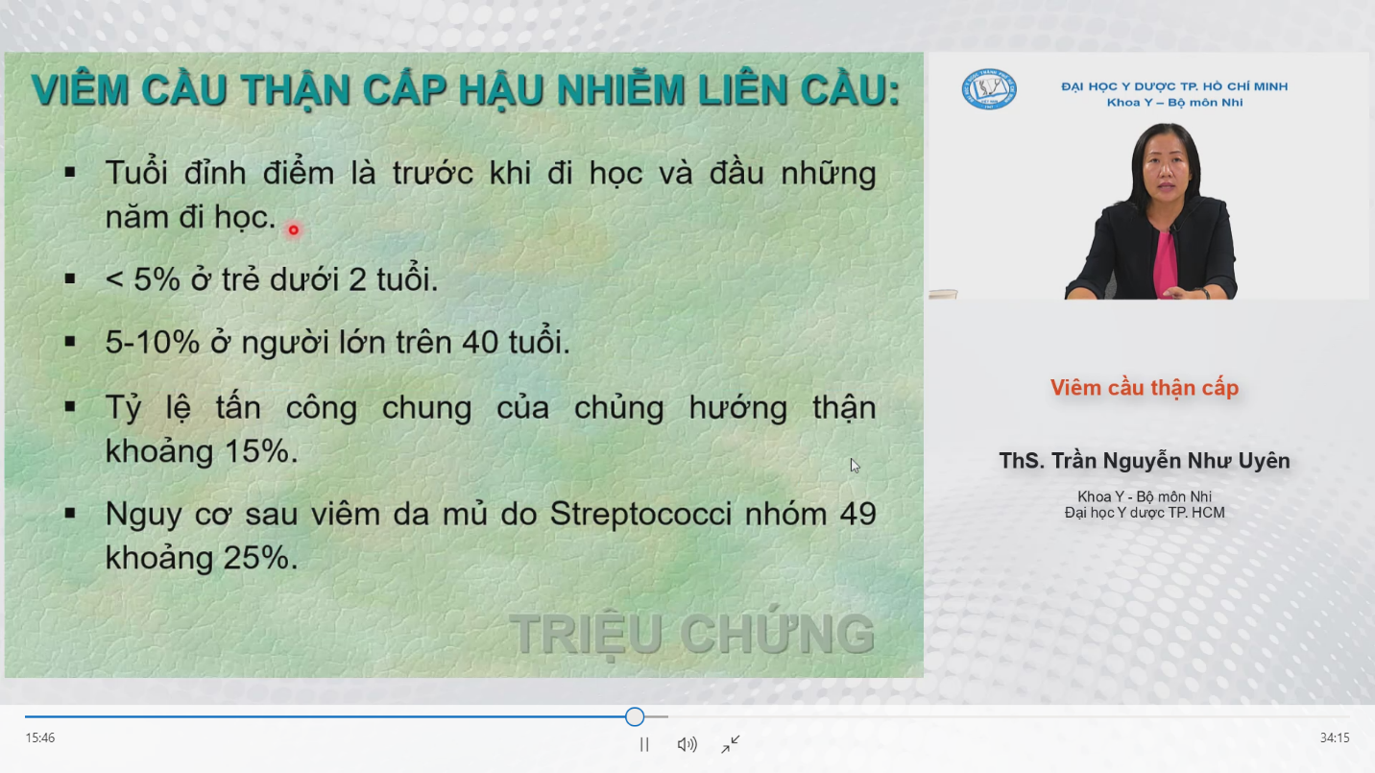  
- Dịch tễ: 4 5 6 7 tuổi  
- Sau khi bị viêm họng/da, tỉ lệ bị VCTC là 15%  
- Viêm da mủ Strep nhóm 49: 25%

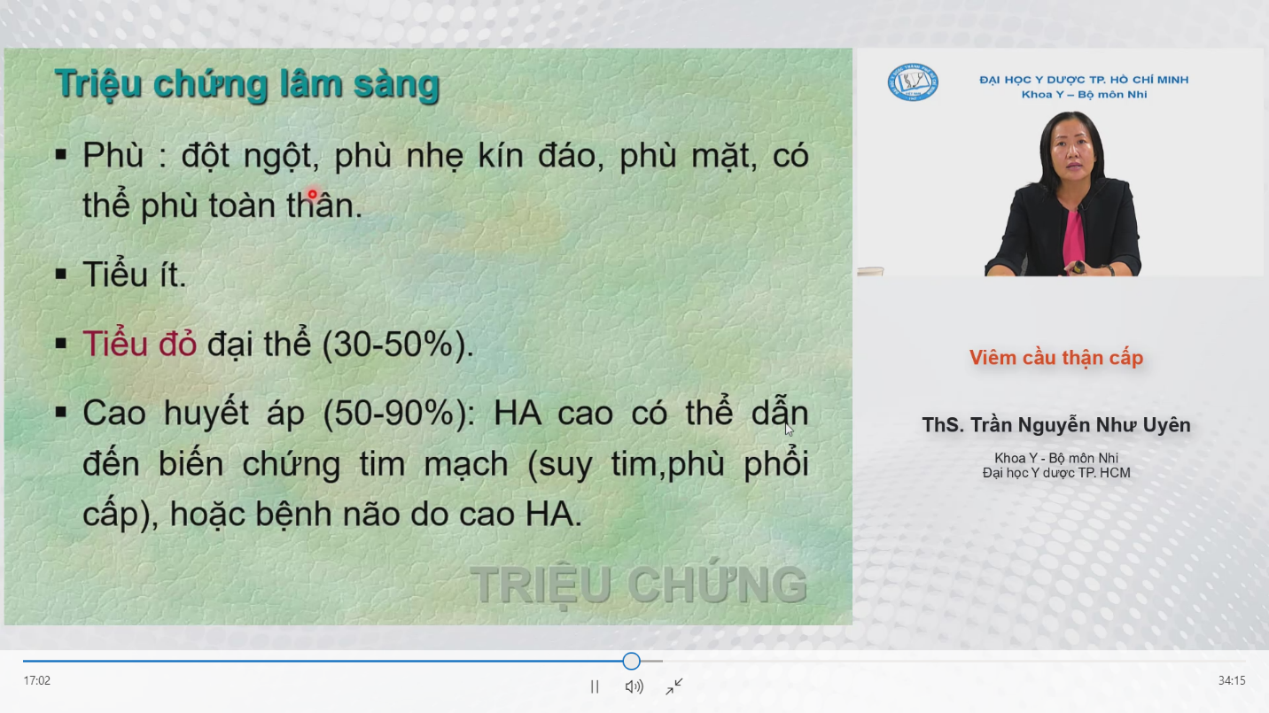  
- Phù thường nhẹ, than nhân có thể ko đưa trẻ đến khám  
- Ít BN đến khám vì tiểu ít  
- Có tiểu đỏ thì sẽ đi khám  
- Tchung do biến chứng của THA

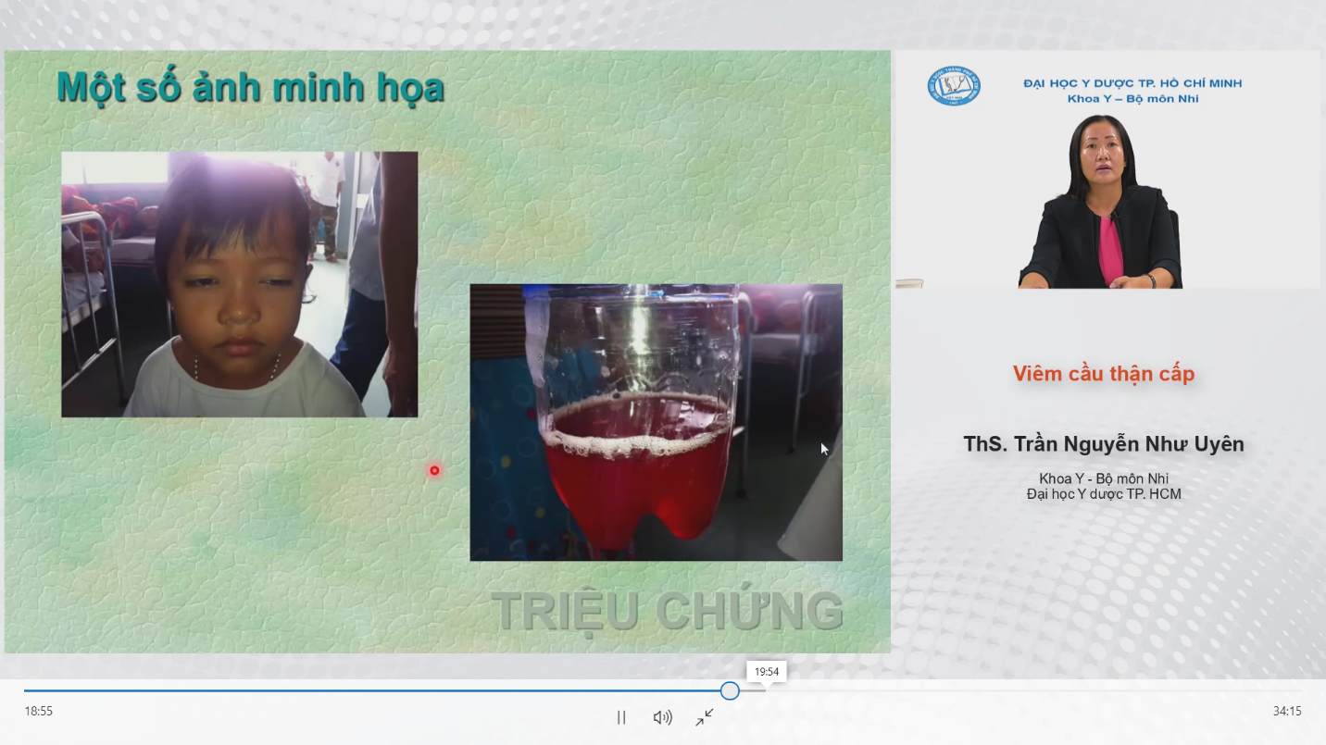  
- Minh họa 1 trẻ bị VCTC  
- Phù kín đáo, nhẹ ở mặt  
- Tiểu đỏ toàn dòng, ko máu cục, ko có các tchung NTT, có nhiều bọt do tiểu đạm

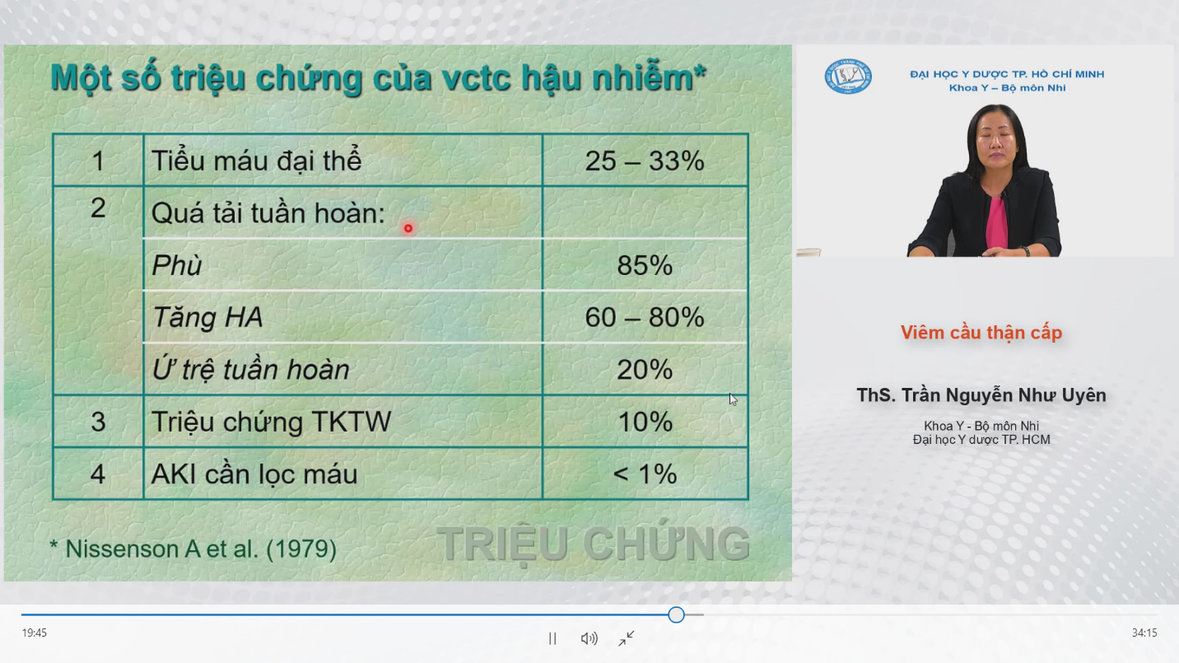  
- THA rất thường gặp

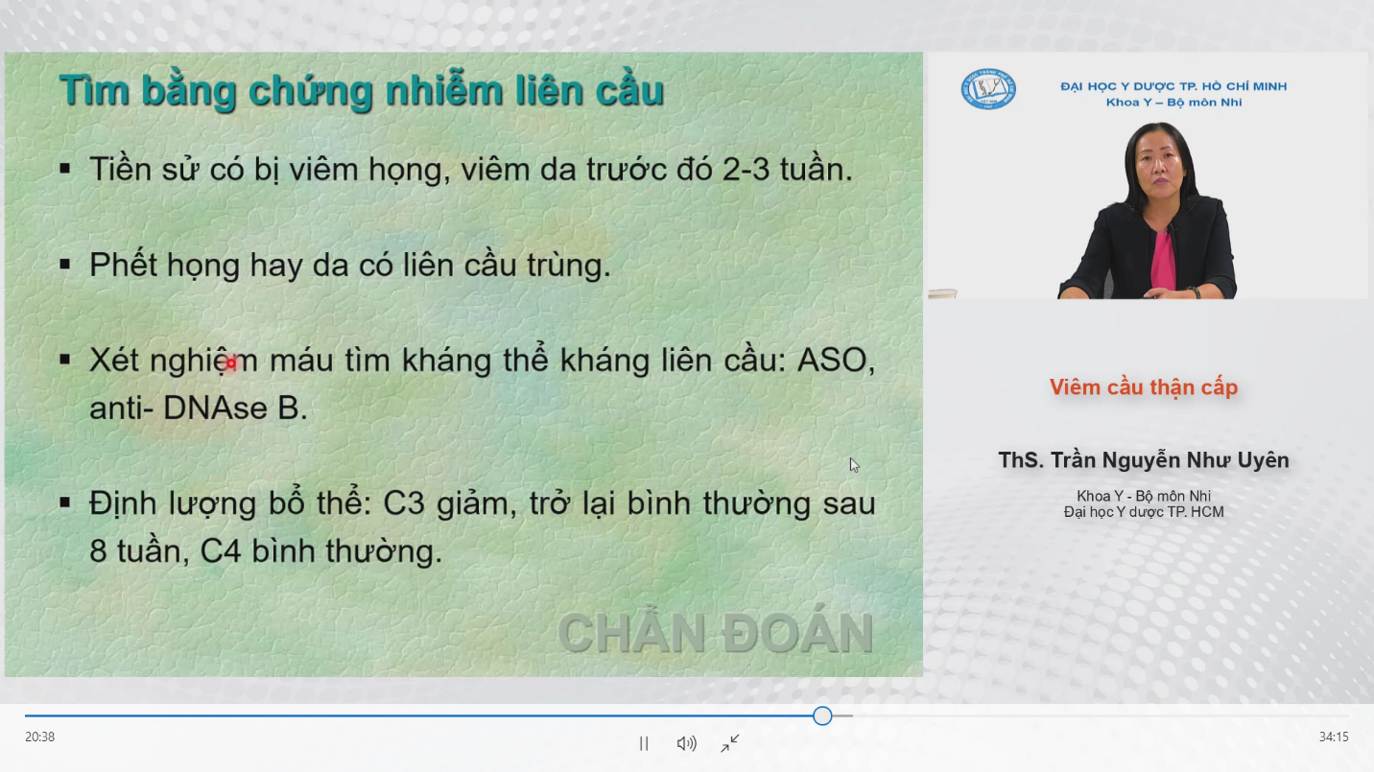  
- Chản đoán 1 ca VCTC hậu nhiễm LCT: Lâm sàng+ XN nước tiểu có HC biến dạng+tiểu đạm+ loại HCTC-> Chẩn đoán VCTC  
- Nguyên nhân: để cdoan hậu nhiễm LCT cần xem xét sau đây:  
1. Trẻ có tchung toàn than hay ko? Có tổn thương đa cơ quan hay ko để loại trừ nhóm bệnh lý hệ thống  
2. THop tiền sử ko có gì bất thường, khám bình thường thì muốn coi có phải do nhiễm LCau hay ko thì phải tìm bằng chứng của nhiễm LCau = hỏi tiền sử, hỏi thời gian/ nếu trẻ đang có viêm họng hoặc nhiễm trùng da thì cta có thể phết họng hay phết da để soi họặc cấy. Tuy nhiên, đa phần các trường hợp khi đến BV thì viêm họng;da đã hết /   
Tìm kháng thể kháng liên cầu trong máu : nếu dương tính thì ta ko chứng minh đc mối liên hệ giữa cái việc nhiễm liên cầu này và cái bệnh cảnh VCTC hôm nay. Trong trường hợp âm tính, nhiễm lien cầu ở da hoặc họng có thể cho độ nhạy ASO khác nhau  
- CÁI CÓ GIÁ TRỊ NHÁT LÀ định lượng bổ thể C3,C4: C3 giảm. C4 bthg. C3 về bthg sau 4-6 max là 8 tuần

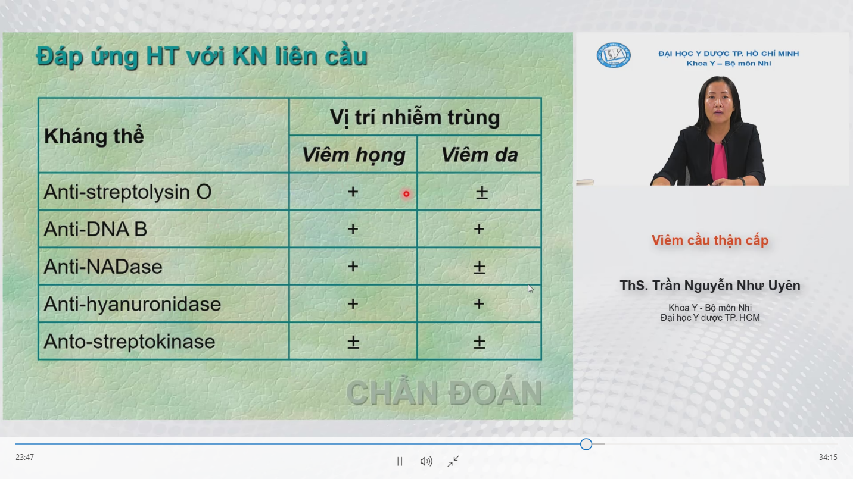  
- ASO rất thường đc làm trên LS. Nếu viêm họng thì dương. Nếu viêm da thì có thể âm, lúc đó phải làm them các kháng thể khác

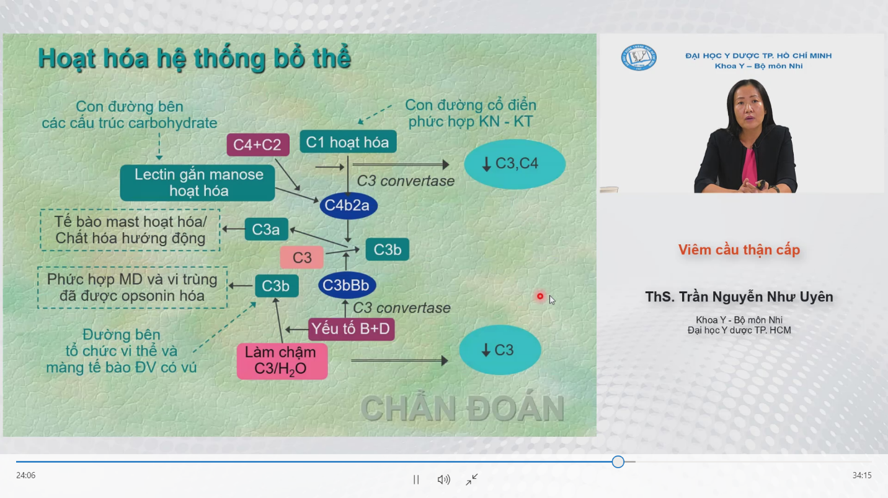  
- Sơ đồ hoạt hóa bổ thể  
Lupus: kích hoạt con đường cổ điển  
VCT HN LCT: con đường bên

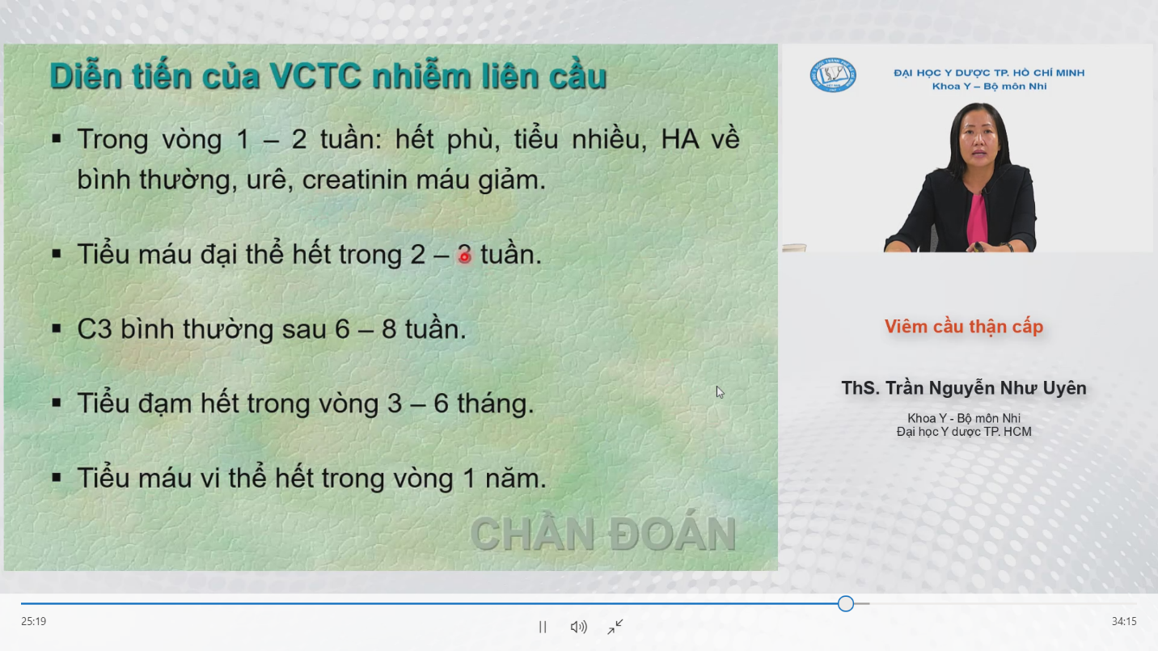  
- Đa phần ko sinh thiết thận mà cta sẽ theo dõi diễn tiến. Chính cái diễn tiến sẽ giúp ta chẩn đoán xác định VCTC HN LCT

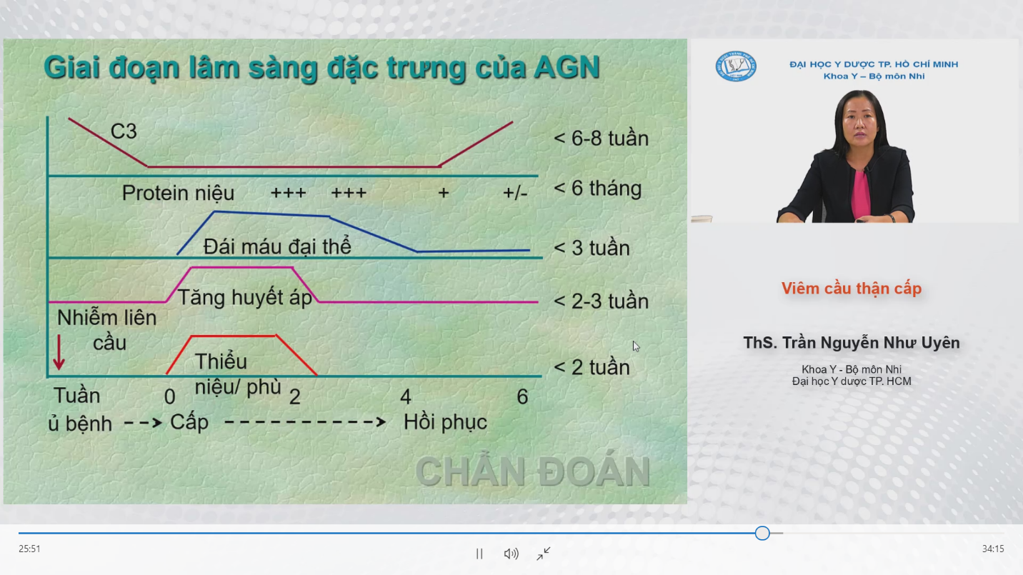-Sơ đồ: phù và tiểu ít sẽ hồi phục trong 7-10 ngày và thường ko quá 2 tuần. Nếu có THA thì phải dung thuốc kiểm soát HA, nhưng HA cao thường ko kéo dài quá 2 tuần   
- Tiểu máu đại thể thường hồi phục <3w  
- C3 giảm và hồi phục trong 4-6 tuần và max 8w  
- Tiểu máu vi thể: có thể còn 1 năm  
- Tiểu đạm: có thể kéo dài đến 6 tháng   
- DÙNG DIỄN TIẾN này để chẩn đoán VCTCHNLCT

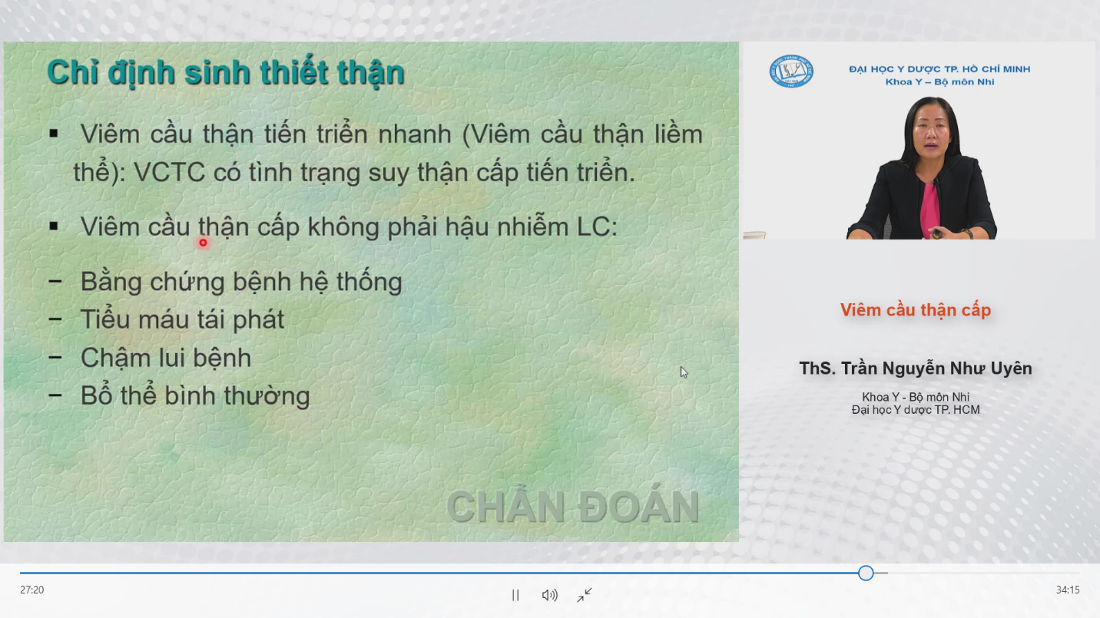  
- Bằng chứng bệnh hệ thống: ban da, rụng tóc, ANA +,….  
- Tiểu đỏ trở lại: ko phù hợp  
- Các tchung ko diễn tiến theo quy trình  
-Bổ thể bình thường ngay từ đầu cũng ko phù hợp

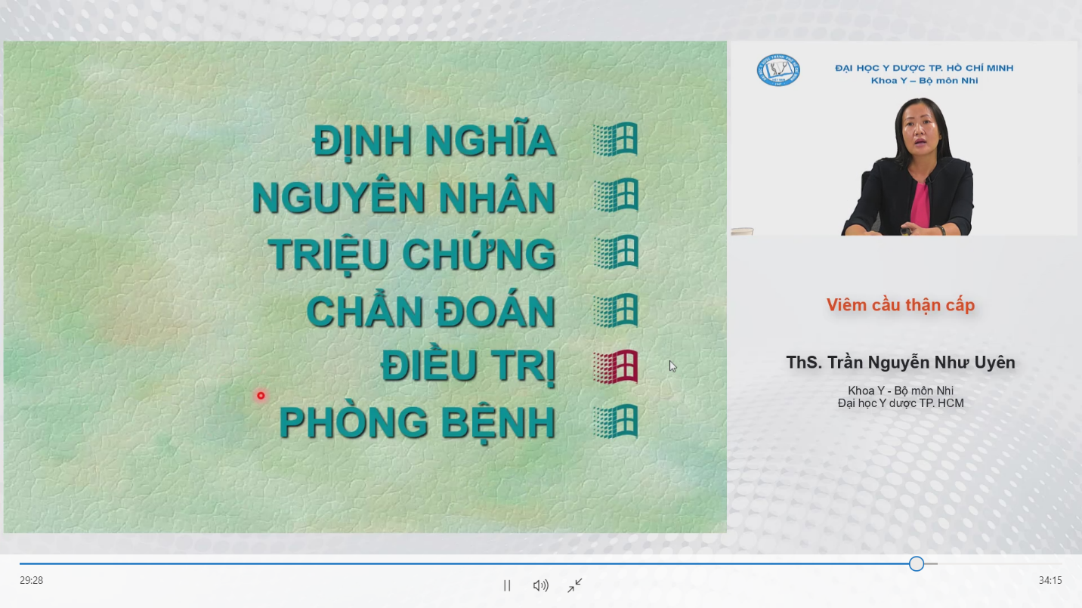

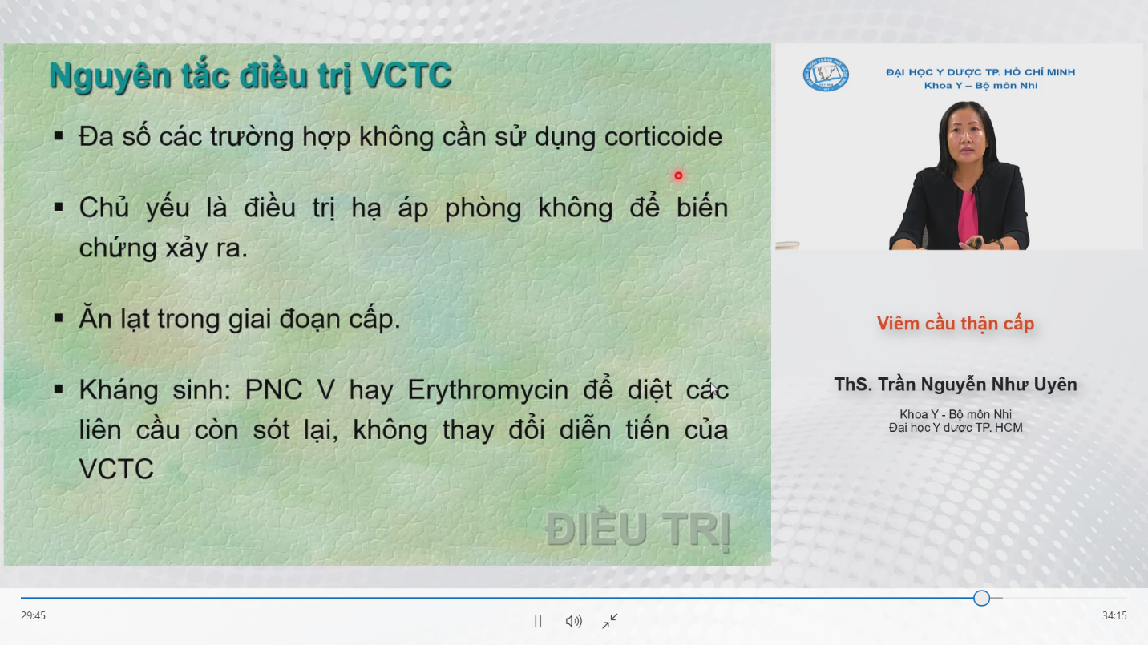  
- 2 điều trị: đặc hiệu và tchung  
- Tuy nhiên, đa số ko cần Cor. Còn kháng sinh chỉ có ý nghĩa khi còn viêm da viêm họng để tránh lây cho cộng đồng  
- Còn lại, CHỦ YẾU là điều trị tchung, chờ hồi phục

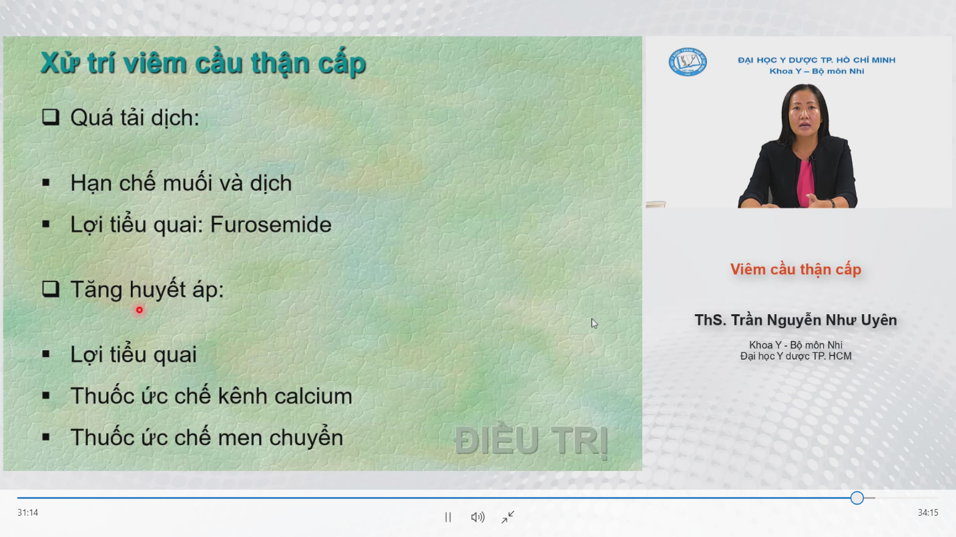  
-> Phải nhớ 2 vấn đề chính như sau:  
1. Phải kiểm soát HA vì các Bchung đều liên quan THA  
THA: dùng Furo, chẹn ca: nifedipine  
2. Quá tải dịch:   
-> Furosemide là điều trị đầu tay trong dtri VCTCHNLCT

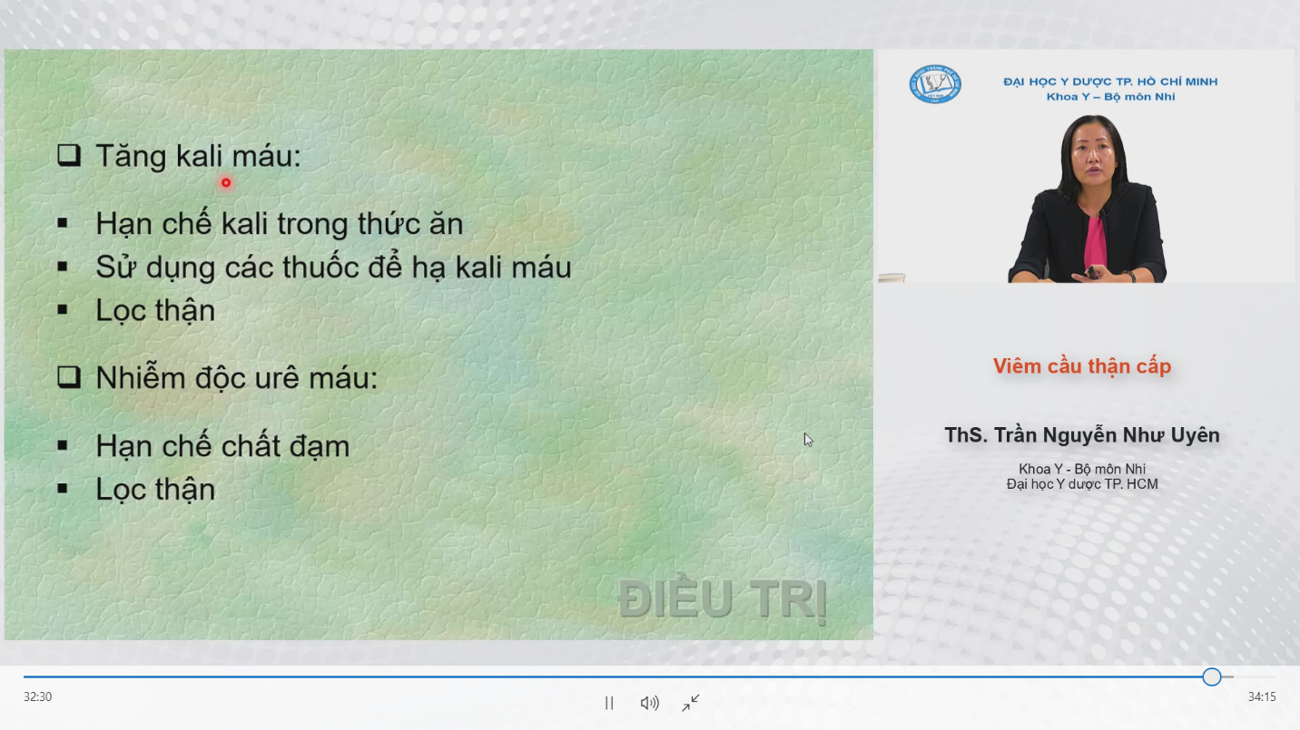  
- Nếu BN đang suy thận: phải qtam tang kali máu/ ure máu

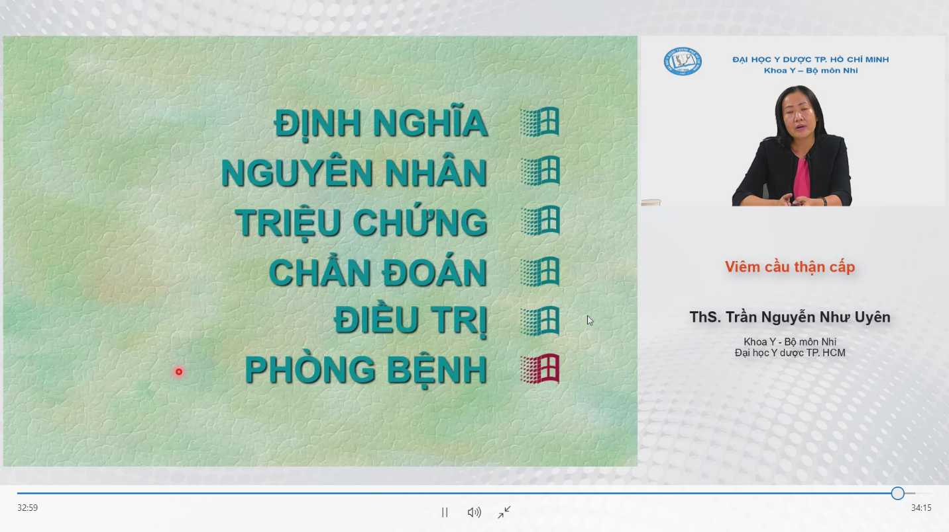  
-

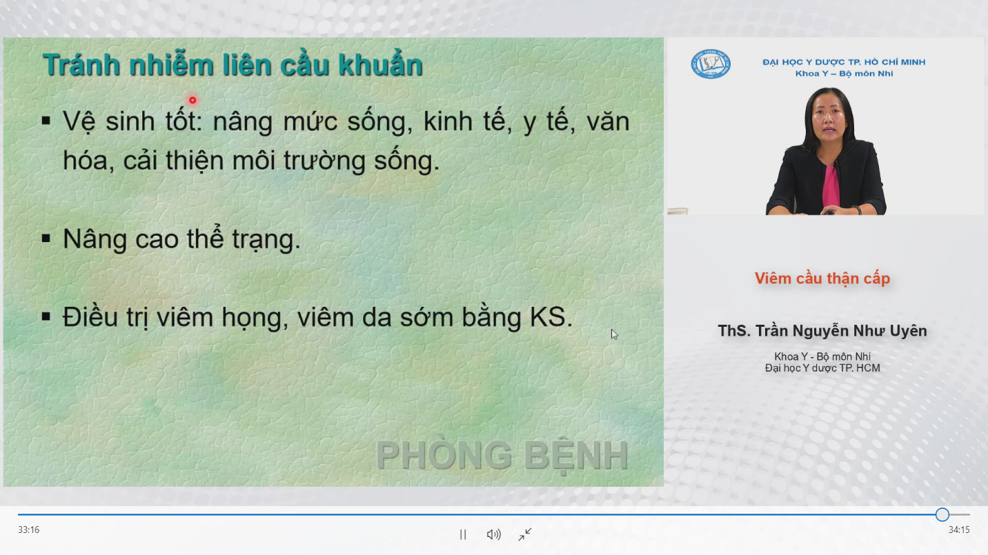  
- Hiện ko có vaccine  
- Phương pháp chính là vệ sinh cá nhân. Nếu có viêm họng hay viêm da do LCT: phải đtri ksinh

